Req 46 Evidencia de Registros de Actividades de los Sistemas de
Información y Sistemas Operativos

A nivel Aplicación
Toda actividad de transacciones del monedero electrónico queda registrada en una bitácora de eventos, la misma naturaleza de diseño del sistema impide que los usuarios puedan modificar o eliminar dichos registros por los siguientes motivos:
- Los logs se guardan en la base de datos del monedero
- La aplicación esta soportada por dos servidores, uno de base de datos y otro de aplicación
- Ni los usuarios comunes, ni los usuarios administradores del monedero tienen acceso
- Los usuarios no necesitan conectarse al servidor para usar la aplicación, esta es de tipo web, se conectan través de un navegador de Internet.

La Imagen muestra captura de pantalla de la aplicación del monedero electrónico, en un navegador web
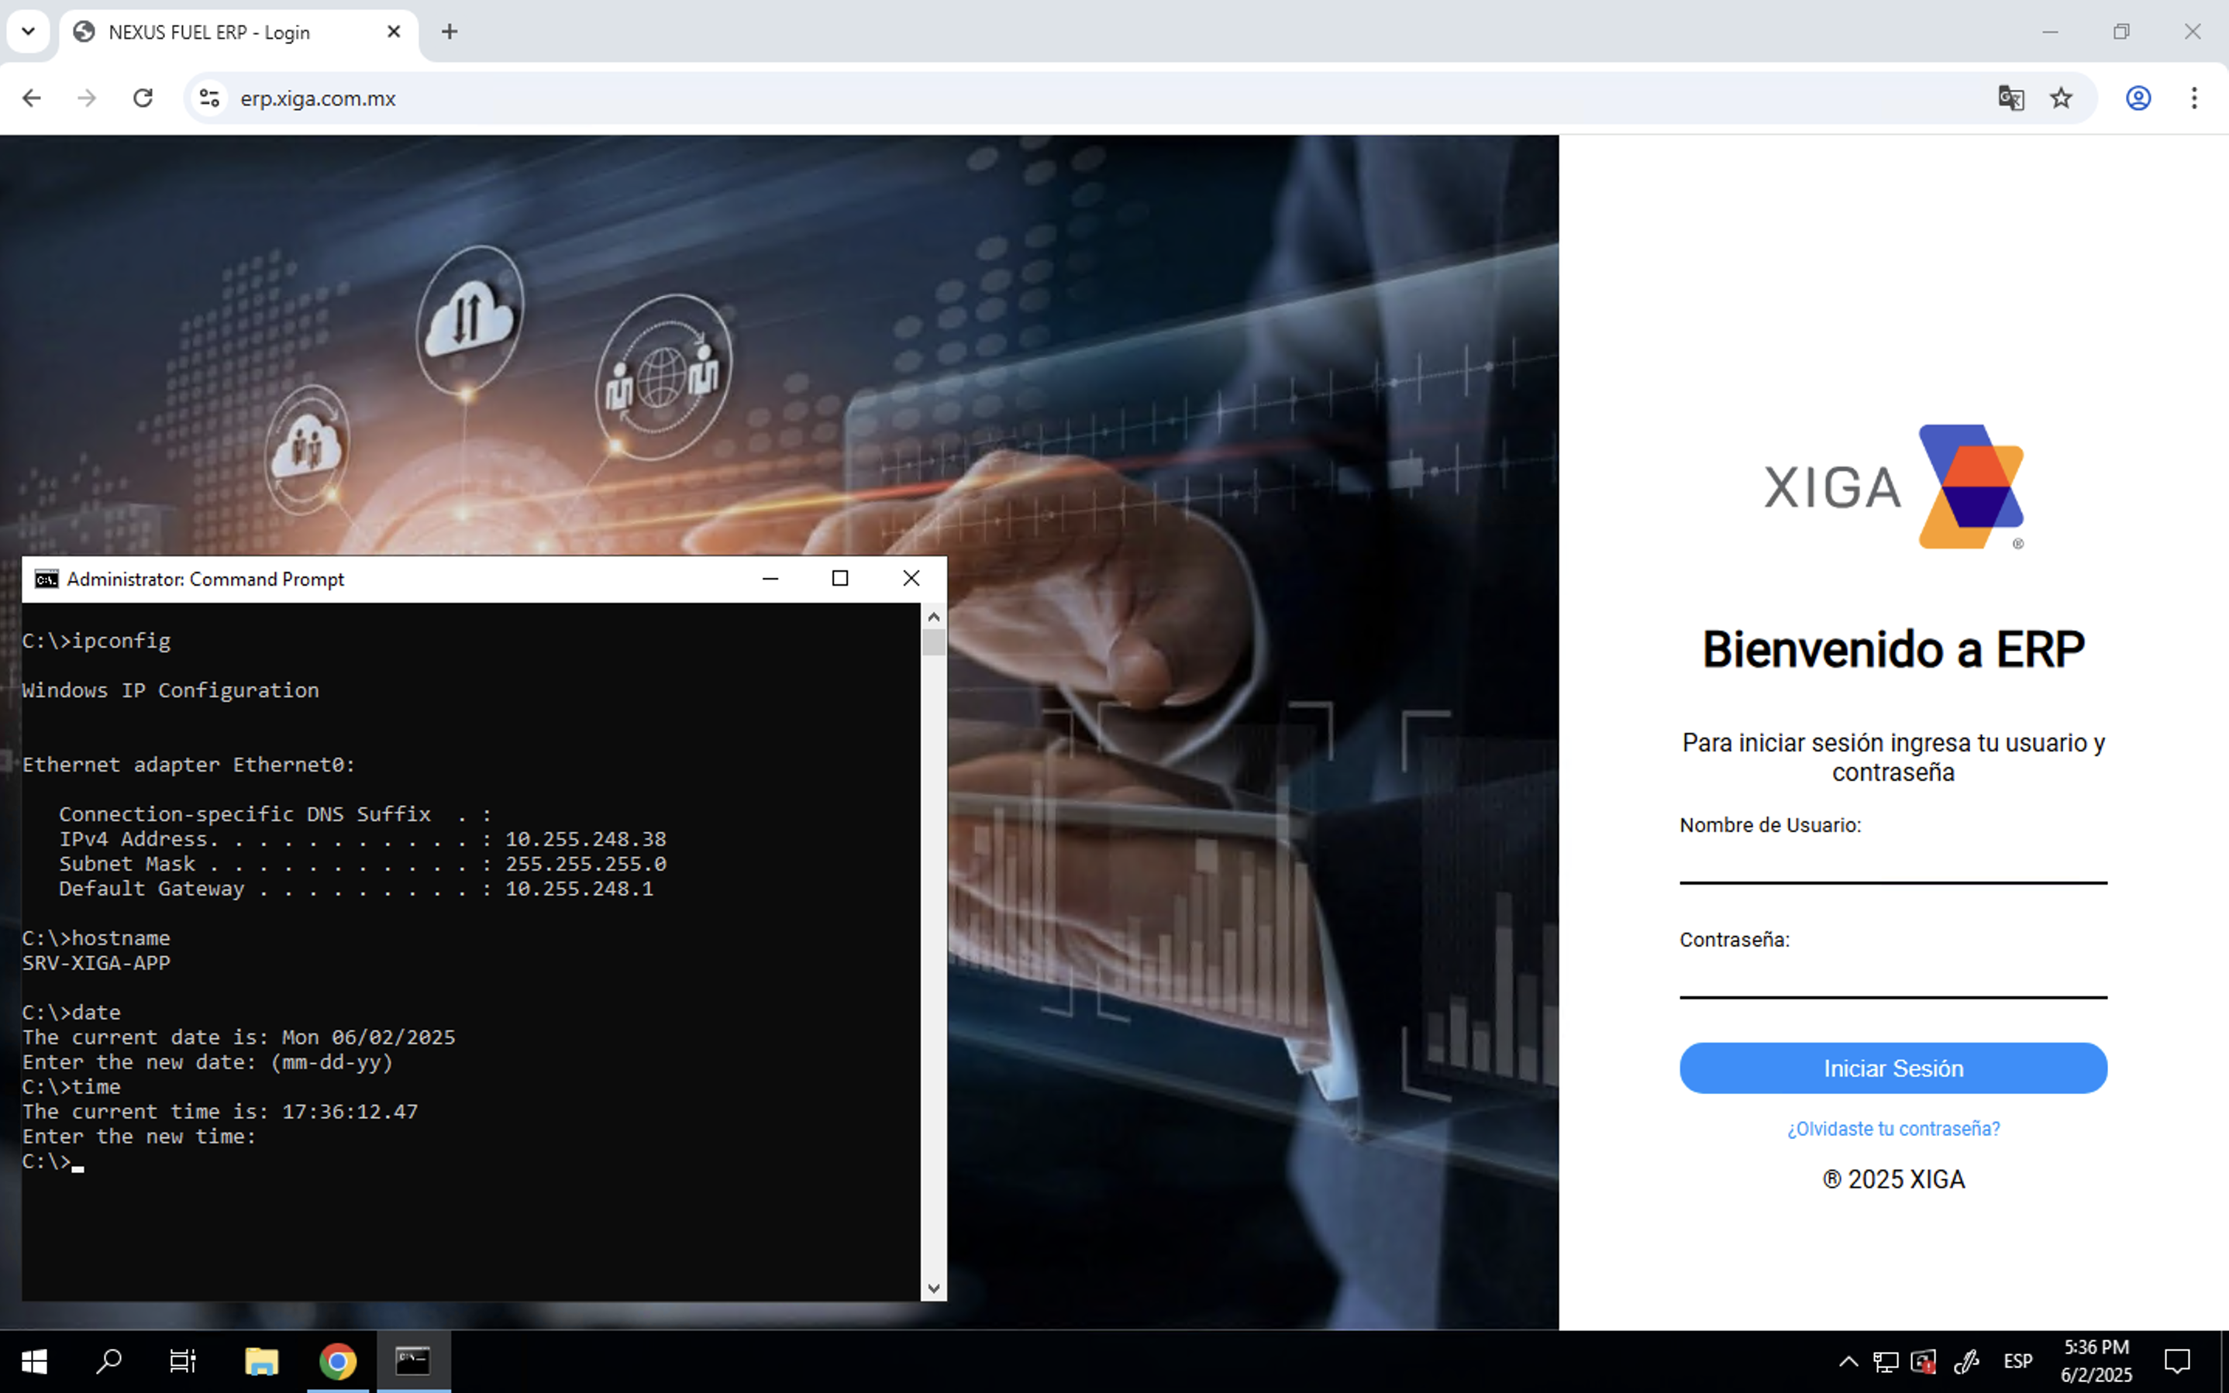

La imagen muestra captura de pantalla del servidor SRV-XIGA-APP con dirección IP 10.255.248.38, donde se observa la bitácora de cambios en la cuenta de los clientes, la cual registra entre otras cosas, origen de los cambios, en este caso el portal web, se observa también usuario que realizó el cambio, fecha, cliente, vehículo y descripción del cambio. En este caso, (enmarcado en rectángulo de borde rojo) el usuario “ALEJANDRA” de la cuenta 10573 hizo cambio en los horarios de carga para el vehículo 00192 el día 22 de mayo a las 00:59
Lo que cumple con los siguientes requerimientos:
a) Identificador del usuario que realiza la actividad.
b) Descripción de la actividad realizada.
c) Origen de la conexión al sistema.
d) Resultado de la actividad efectuada
e) Registros de solo lectura (en la aplicación no hay forma de eliminar o modificar los logs, son de solo lectura)

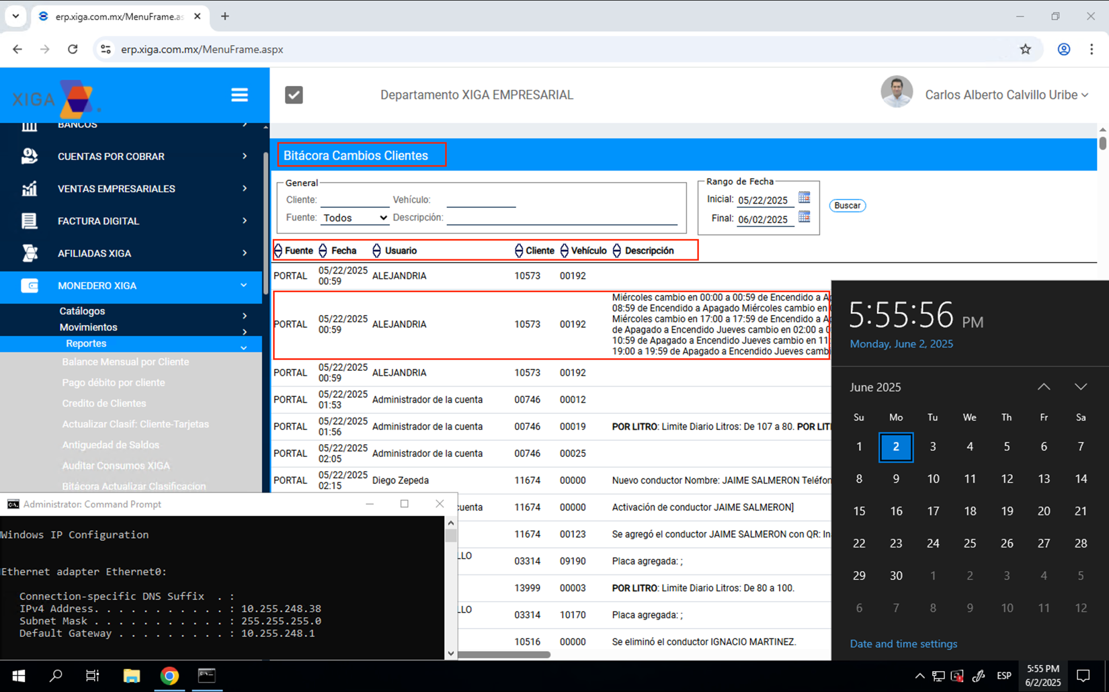

A nivel base de datos

La imagen muestra captura de pantalla de SQL Management Studio en el Servidor SRV-XIGA-DB con dirección IP 10.255.248.37 mostrando la bitácora de cambios para clientes, donde se observan 2 registros por cada transacción el “Original” y el “Modificado”, estos registros están fuera del alcance de los usuarios.

Lo que cumple con los siguientes requerimientos:
a) Identificador del usuario que realiza la actividad.
b) Descripción de la actividad realizada.
c) Origen de la conexión al sistema.
d) Resultado de la actividad efectuada
e) Registros de solo lectura

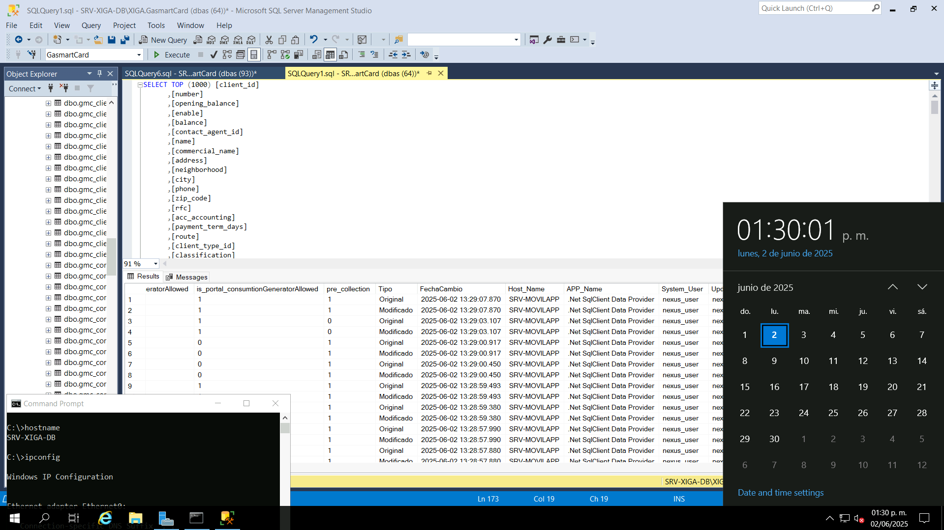

La imagen muestra captura de pantalla de SQL Management Studio en el Servidor SRV-XIGA-DB con dirección IP 10.255.248.37 mostrando la bitácora de cambios para l atabla de clientes donde se observa la ip de origen del cambio

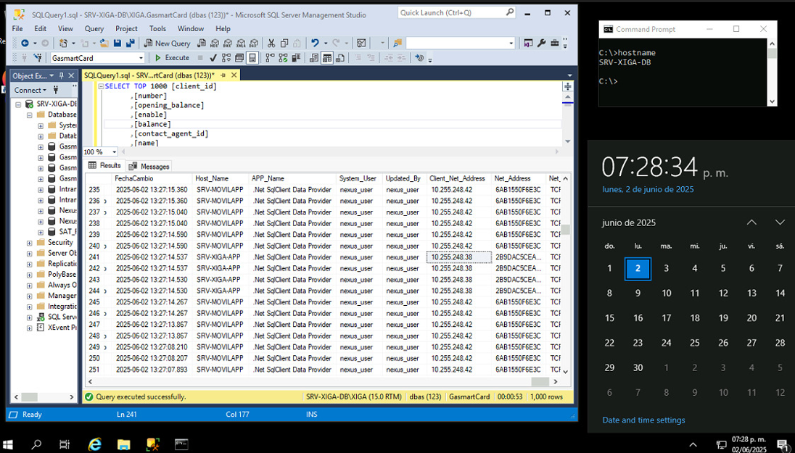
La imagen muestra captura de pantalla de SQL Management Studio en el Servidor SRV-XIGA-DB con dirección IP 10.255.248.37, la cual muestra la definición un trigguer que se dispara al momento de modificar un registro, impidiendo la modificación de los mismos, este trigguer se nuestra des encriptado para propósitos de la evidencia, pero en su estado normal esta encriptado impidiendo incluso a usuarios administradores su eliminación, o la modificación o borrado de logs

Lo que cumple con los siguientes requerimientos:

e) Registros de solo lectura

f) Controles contra pérdida, destrucción, falsificación, acceso no autorizado y distribución
no autorizada de dichos registros.

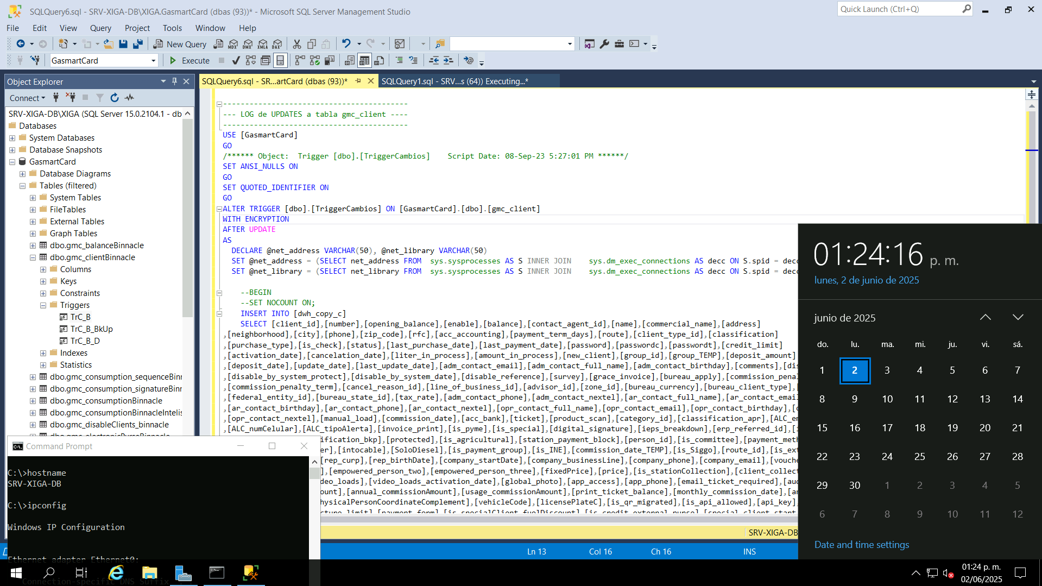

La imagen muestra captura de pantalla de SQL Management Studio en el Servidor SRV-XIGA-DB con dirección IP 10.255.248.37, la cual muestra mensaje de error al intentar eliminar un registro, incluso para el Administrador de la base de datos.

Lo que cumple con los siguientes requerimientos:

e) Registros de solo ¿?

f) Controles contra pérdida, destrucción, falsificación, acceso no autorizado y distribución
no autorizada de dichos registros.

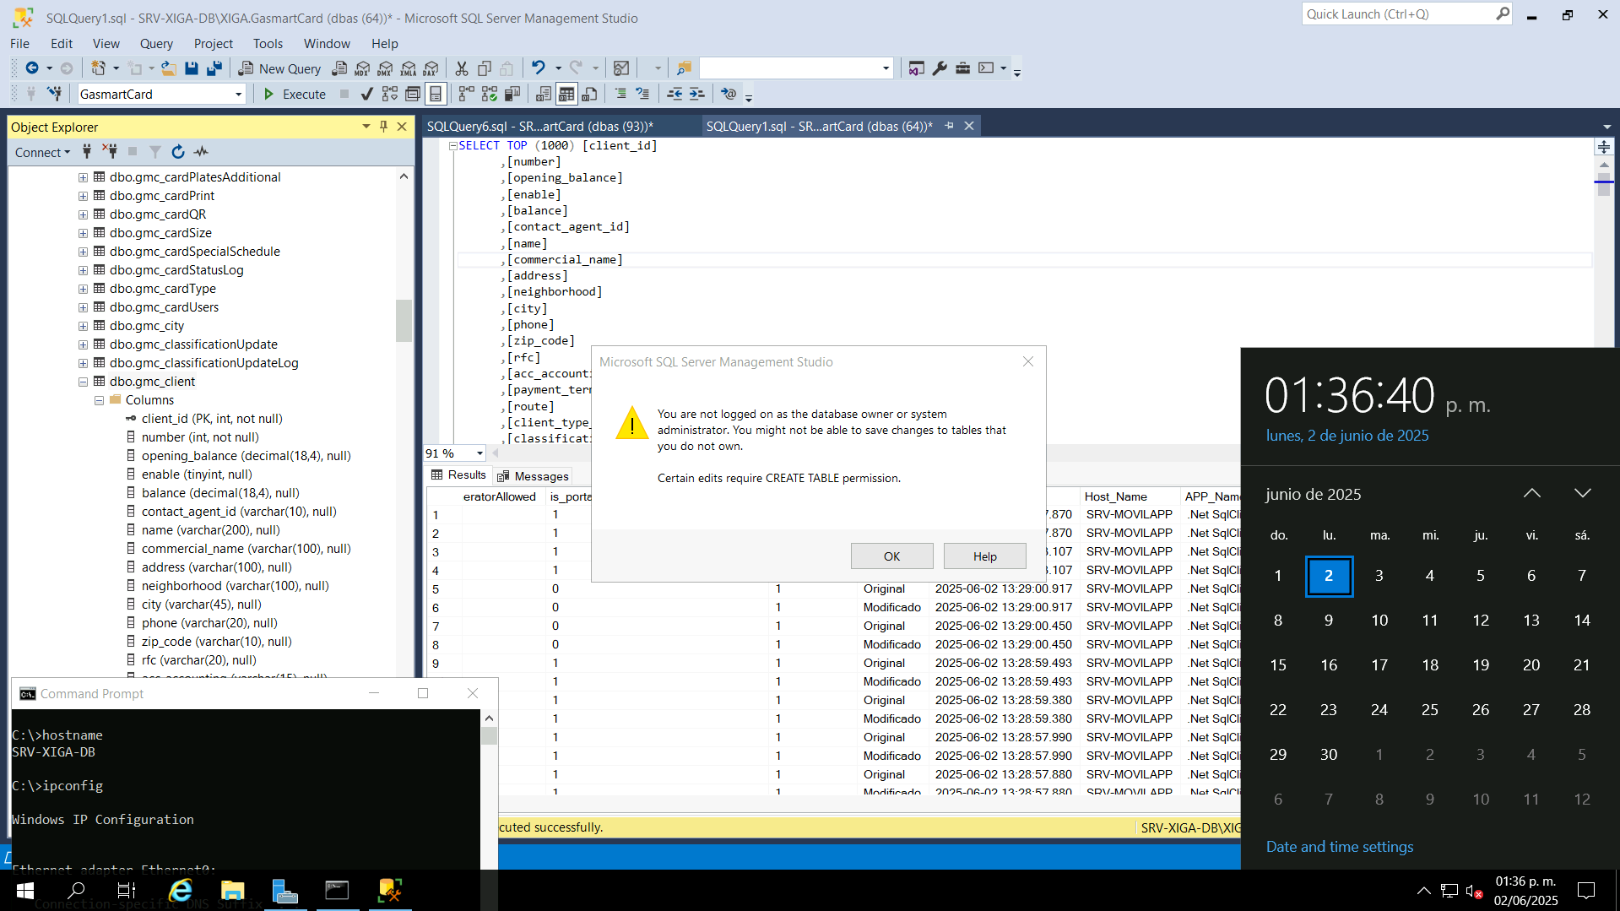

La imagen muestra captura de pantalla de SQL Management Studio en el Servidor SRV-XIGA-DB con dirección IP 10.255.248.37, la cual muestra falta de permisos de solo lectura al intentar modificar la base de datos.

Lo que cumple con los siguientes requerimientos:

e) Registros de solo lectura

f) Controles contra pérdida, destrucción, falsificación, acceso no autorizado y distribución
no autorizada de dichos registros.

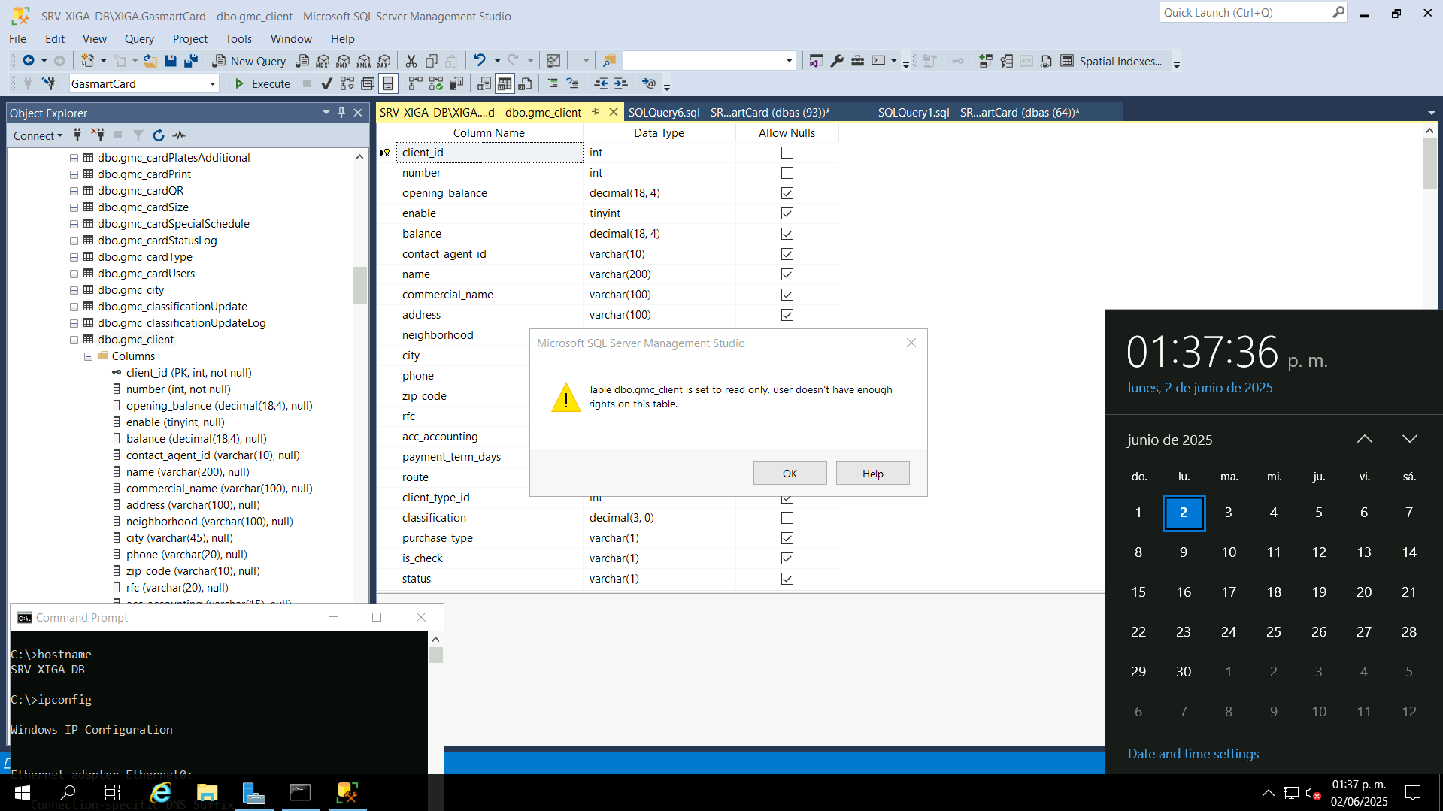

A nivel Sistema Operativo
La imagen muestra captura de pantalla del visor de ventos del sistema operativo, del servidor SRV-XIGA-APP con dirección IP 10.255.248.38, donde se observa el registro de errores de la aplicación a nivel sistema operativo, en este caso un error de conversión de tipos, ocasionado por captura de datos incorrecta, capturaron datos alfanuméricos en lugar de digitar sólo números.
Los registros del visor de eventos están fuera del alcance de los usuarios, por lo que nos permite cumplir con los requerimientos
e) Registros de solo lectura

f) Controles contra pérdida, destrucción, falsificación, acceso no autorizado y distribución
no autorizada de dichos registros.

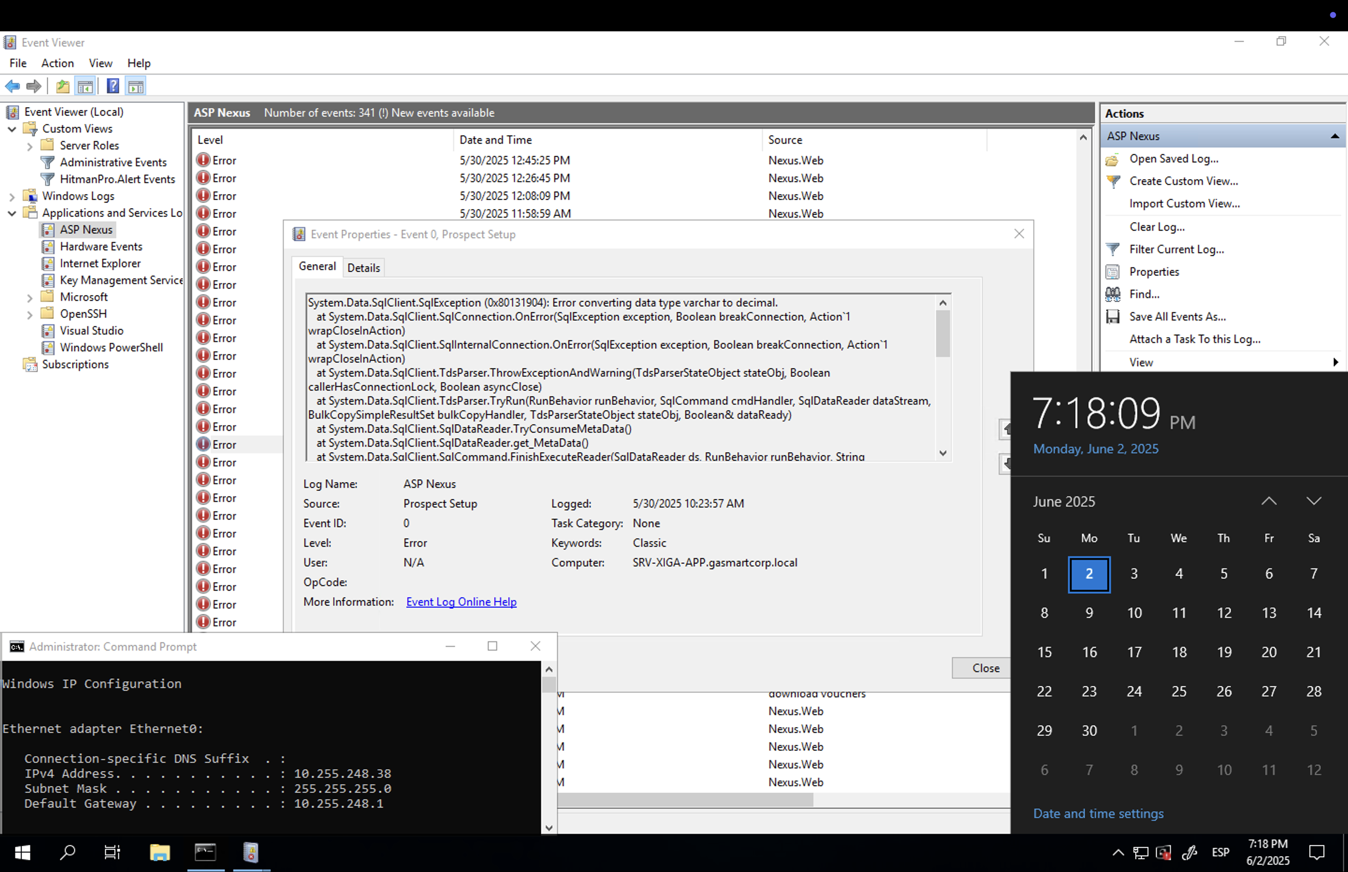

La imagen muestra captura de pantalla de la carpeta de logs del IIS (Internet Information Server), en el servidor SRV-XIGA-APP con dirección IP 10.255.248.38, donde se observa el registro de todas las peticiones que recibió el servidor a nivel sistema operativo para la aplicación del monedero. Se observa que los permisos para el archivo u_ex250501 son de solo lectura para el administrador, no existen permisos de ningún tipo para el resto de los usuarios, lo que nos permite cumplir con los requerimientos
e) Registros de solo lectura

f) Controles contra pérdida, destrucción, falsificación, acceso no autorizado y distribución
no autorizada de dichos registros.

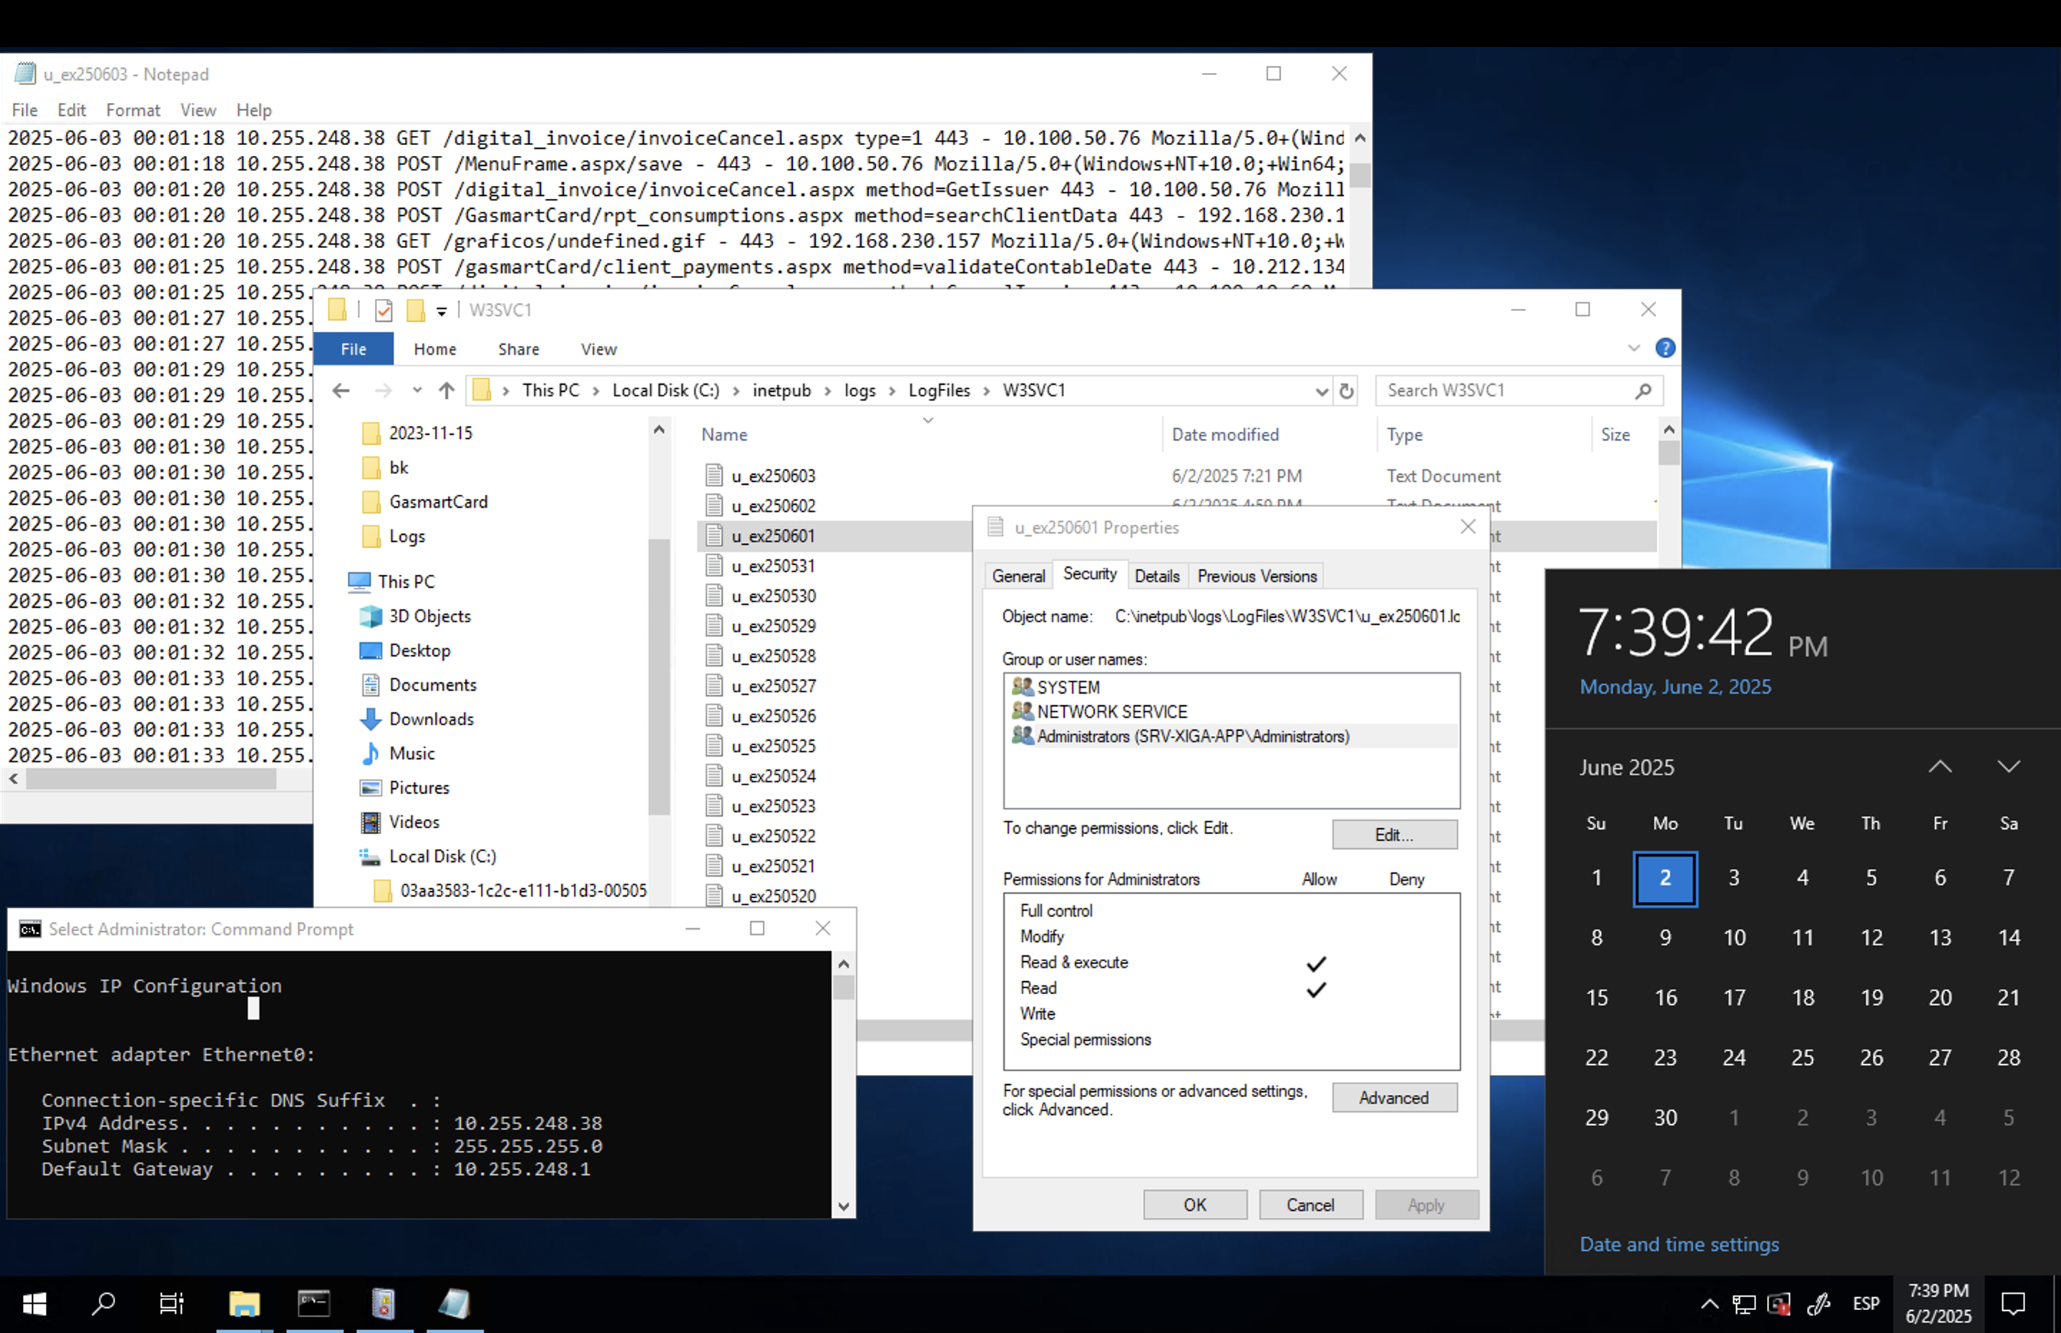

A nivel Sistema Backup

Para recuperarse de la destrucción o perdida de los sistemas de forma deliberada o accidental, como última línea de defensa se implementan una serie de sistemas de respaldo, con estrategias 3-2-1 basado en VeamBackup con repositorios en dos centros de datos diferentes y uno en la nube. La imagen a continuación muestra captura de pantalla de la consola de VeamBackup, Software utilizado para la gestión de respaldos. Lo que nos permite cumplir con el requerimiento

f) Controles contra pérdida, destrucción, falsificación, acceso no autorizado y distribución
no autorizada de dichos registros.

La imagen muestra consola de veeam backup donde se aprecia la definición de la tarea de respaldo para el servidor de aplicación del Monedero xiga (SRV-XIGA- APP) observándose calendarización de respaldo cada 24 horas.

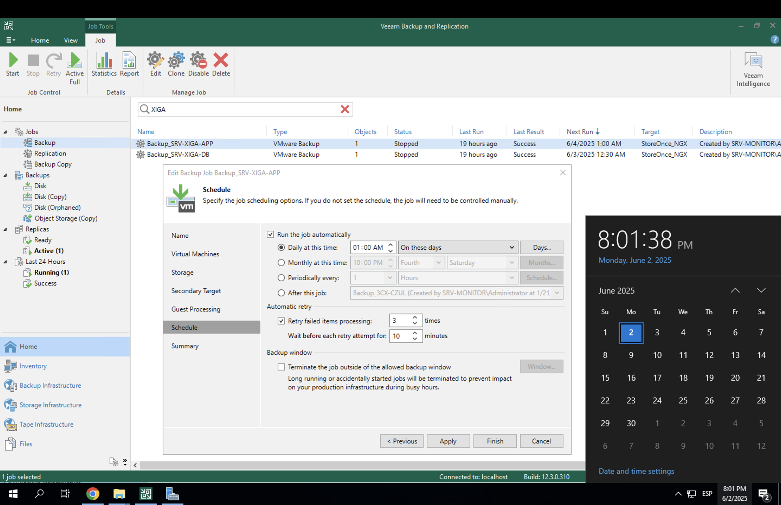
La imagen muestra consola de veeam backup donde se aprecia la definición de la tarea de respaldo para el servidor de aplicación del Monedero xiga (SRV-XIGA- DB) observándose calendarización de un respaldo cada 6 horas.

